Семейная викторина «Дорогами войны» для учащихся 1-2 классов

1.(1балл) Напишите полные даты начала и окончания Великой Отечественной войны.
___________________________________________________________________________
2. (1балл) Верховным Главнокомандующим советских войск 8 августа 1941г. был назначен:
- Г.К.Жуков;
- И.В.Сталин;
- С.К.Тимошенко.
3. (1балл) Обороной Москвы в 1941г. руководил:
а) А.М.Василевский;
б) Г.К.Жуков;
в) К.К.Рокоссовский.
4. (1балл) Самое крупное в истории встречное танковое сражение (с обеих сторон участвовало до 1200 танков) состоялось:
а) 18 декабря 1942г. в районе г. Котельниково;
б) 12 июля 1943г. в районе пос. Прохоровка;
в) 17 августа 1943г. на Сицилии.
5. (2 балла) В первые дни войны появилась песня «Священная война», ставшая музыкальной эмблемой Великой Отечественной войны. Кто её автор и композитор?
а. Музыка:
1. В. Соловьев-Седой.
2. Н. Богословский.
3. А. Александров.
б. Текст:
1. В. Лебедев-Кумач.
2. А. Боде.
3. С. Михалков.
6. (1балл) Советский разведчик, работавший в Японии, еще в 1940 г. сообщил о возможном нападении Германии на СССР. Был арестован и в 1944 г. и казнён в Токио. Это разведчик:
а) Р. Зорге;
б) Н. Кузнецов;
в) Я. Берзин;
г) Ж. Жильбер.
7. (2 балла)Как называется город, прославившийся обороной крепости? Назови фамилию майора - участника обороны крепости.
___________________________________________________________________________
8. (1балл) Напиши сокращенные названия нашего государства в годы войны.
Союз Советских Социалистических Республик — это _________, или _____________________________.
9. (2 балла) Сопоставь слово и его объяснение.
• Эвакуация а) захват территории страны иностранным государством
• Тыл б) вывоз из районов военных действий людей, техники, оборудования, предприятий
• Оккупация в) линия столкновения войск противников
• Фронт г) территория страны, находящаяся за пределами военных действий
10. (1балл) Подчеркни правильный ответ.
Гитлер планировал закончить войну с СССР за: 6 месяцев, 1 год, 4 года.
11. ( 4 балла) Напиши даты памятных событий Великой Отечественной войны.
Великая Отечественная война началась _____ июня _______года, а закончилась___мая______года. Она продолжалась____лет (года). Битва под Москвой произошла_______________года. Сталинградская битва произошла___________года.
Курская битва началась ___________________года. Берлин пал ____________________. Парад Победы в Москве на Красной площади состоялся_____июня_______года.
12. (1балл) Подчеркни фамилию маршала Советского Союза, выдающегося полководца Великой Отечественной войны, командующего войсками при наступлении на Берлин:
К.К. Рокоссовский, Г.К. Жуков, И.С. Конев.
13. (1балл) Этот город называли «вратами Москвы». Здесь немецкая военная машина впервые затормозила, встретив серьезное сопротивление. Назовите этот город. _________________
14. (1балл) «Дорога жизни» - единственная военно-стратегическая транспортная магистраль, которая соединяла блокадный Ленинград с Большой землей. По какому озеру она проходила?____________________________________
15. (1балл) В каком городе поставлен памятник советскому воину-освободителю с девочкой на руках? _____________________________________
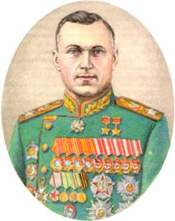 16. (3 балла) Подпиши фамилии маршалов:
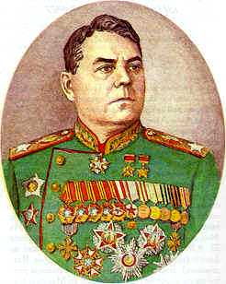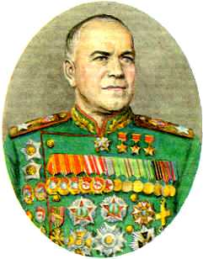

___________________ ___________________________ _______________________
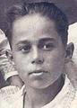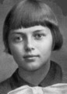17.(3 балла) Подпиши имена героев-пионеров:
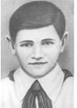

_____________________________________________________________________________
18. (6 баллов) О каких событиях Великой Отечественной войны повествуют строки стихотворений? Когда и где происходили описываемые события? (дать развернутый ответ)
А) Я крепость, я крепость!
Я бьюсь. Я не сдамся врагу.
А смерть – это просто нелепость,
Ее я принять не могу…
…Я бьюсь за солдатскую честь…
…Здесь только убитые есть.
Мой дом окружен и отрезан.
Мне трудно. Опять и опять.
И если не хватит железа –
Я буду камнями стрелять.

Б) Казалось, было холодно цветам,
И от росы они слегка поблёкли.
Зарю, что шла по травам и кустам,
Обшарили немецкие бинокли.
Такою все дышало тишиной,
Что вся земля еще спала, казалось.
Кто знал, что между миром и войной
Всего каких-то пять минут осталось!..

В) В ноябре стальная лава
Поползла к столице вновь,
Но в ответ взвилася слава
Двадцати восьми бойцов.
И сказал Клочков Василий
Те бессмертные слова,
И бойцы не отступили –
Позади была Москва!

19.(3 балла) Город Саратов не был захвачен фашистами, но находился в прифронтовой зоне. А поэтому подвергался авиационным ударам. Несмотря на это, город трудился под лозунгом «Всё для фронта, всё для победы!». Расскажите, какой вклад внесла Саратовская область в общую Победу над фашистской Германией.

20. (3 балла) Кому история приписывает слова: «Велика Россия, а отступать некуда: позади Москва!». Расскажите, что вы об этом знаете.
а) Г.К. Жукову;
б) И.В. Сталину;
в) В.Г. Клочкову;
г) К.К. Рокоссовскому.

21. (3 балла) Впиши фамилию летчика. Что вы о нём знаете?
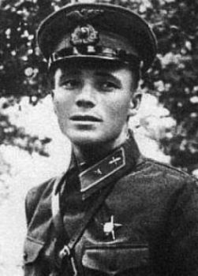В ночь на 7 августа 1941 года фашистский бомбардировщик пытался прорваться к Москве. Навстречу фашистскому пирату вылетел наш летчик. На высоте 4 км (фамилия) _______________________________ принял решение идти на таран и винтом своего самолета отрубил хвост немецкому бомбардировщику.

22. (5 баллов) Напишите небольшой рассказ о своих родственниках, внесших вклад в Победу в Великой Отечественной войне. (Информацию можно взять с сайта «Подвиг народа»)

Мы благодарны нашим предкам за их бессмертный подвиг,
огромную волю и желание жить!

